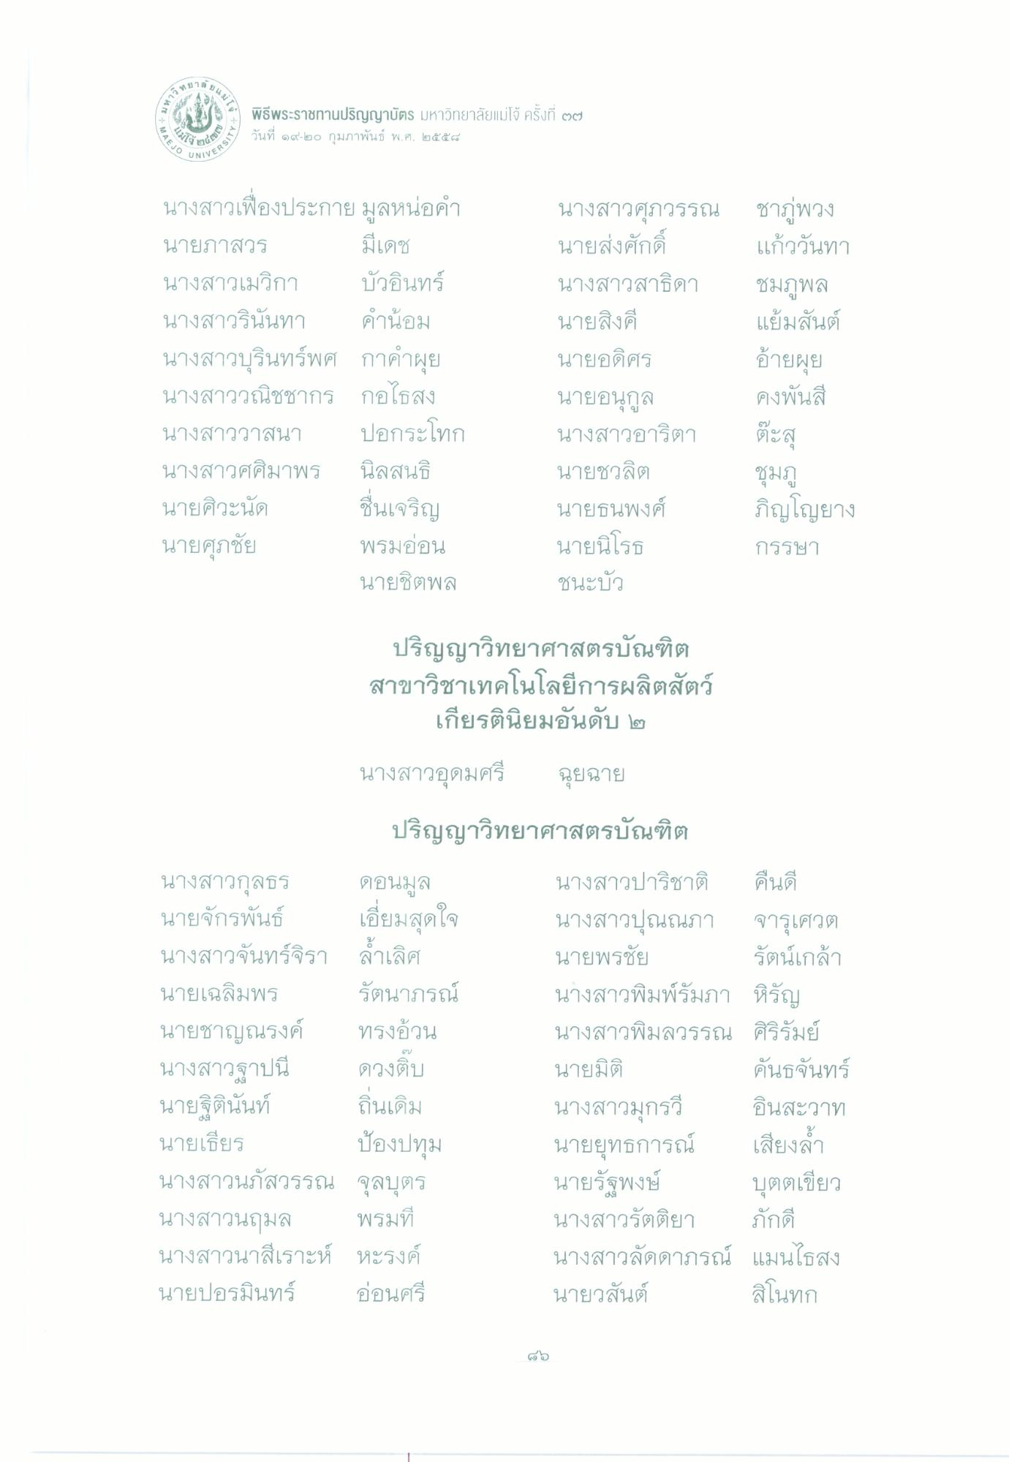
ปี 6
1222
มหา
*
22ม่ได้ AEJO
พิธีพระราชทานปริญญาบัตร มหาวิทยาลัยแม่โจ้ ครั้งที่ ๒๗ วันที่ ๑๙-๒๐ กุมภาพันธ์ พ.ศ. ๒๕๕๘
ยาน
๕๗)
(
UNIVERS
นางสาวเพื่องประกายมูลหน่อคํา นายภาสวร มีเดช นางสาวเมวิกา บัวอินทร์ นางสาวรินันทา คําน้อม นางสาวบุรินทร์พศ กาคําผุย นางสาววณิชชากร กอไธสง นางสาววาสนา ปอกระโทก นางสาวศศิมาพร นิลสนธิ นายศิวะนัด ชื่นเจริญ นายศุภชัย พรมอ่อน
นายชิตพล
นางสาวศุภวรรณ นายส่งศักดิ์ นางสาวสาธิดา นายสิ่งดี นายอดิศร นายอนุกูล นางสาวอาริตา นายชวลิต นายธนพงศ์ นายนิโรธ ชนะบัว
ชาอู่พวง แก้ววันทา ชมภูพล แย้มสันต์ อ้ายลุย คงพันสี
ชุมภู ภิญโญยาง กรรษา
ปริญญาวิทยาศาสตรบัณฑิต สาขาวิชาเทคโนโลยีการผลิตสัตว์
เกียรตินิยมอันดับ ๒ นางสาวอุดมศรี ฉุยฉาย
ปริญญาวิทยาศาสตรบัณฑิต
นางสาวกุลธร ดอนมูล นายจักรพันธ์ เยี่ยมสุดใจ นางสาวจันทร์จิรา ล้ําเลิศ นายเฉลิมพร รัตนาภรณ์ นายชาญณรงค์ ทรงอ้วน นางสาวฐาปนี ดวงติบ นายฐิตินันท์ ถิ่นเดิม นายเธียร
ป้องปทุม นางสาวนภัสวรรณ จุลบุตร นางสาวนฤมล พรมที่ นางสาวนาสีเราะห์ หะรงค์ นายปอรมินทร์ อ่อนศรี
นางสาวปาริชาติ คืนดี นางสาวปุณณภา จารุเศวต นายพรชัย รัตน์เกล้า นางสาวพิมพ์รัมภา หิรัญ นางสาวพิมลวรรณ ศิริรัมย์ นายมิติ
คันธจันทร์ นางสาวมุกรวี
อินสะวาท นายยุทธการณ์ เสียงล้ํา นายรัฐพงษ์ บุตตเขียว นางสาวรัตติยา ภักดี นางสาวลัดดาภรณ์ แมนไธสง นายวสันต์ สิโนทุก

